Приложение

Схема
расположения земельного участка на кадастровом плане территории
Кадастровый номер земельного участка: 86:22:0003002:3281
Площадь земельного участка: 1018 кв. м
Место расположения земельного участка: ХМАО-Югра, город Югорск, пер. Северный, 5
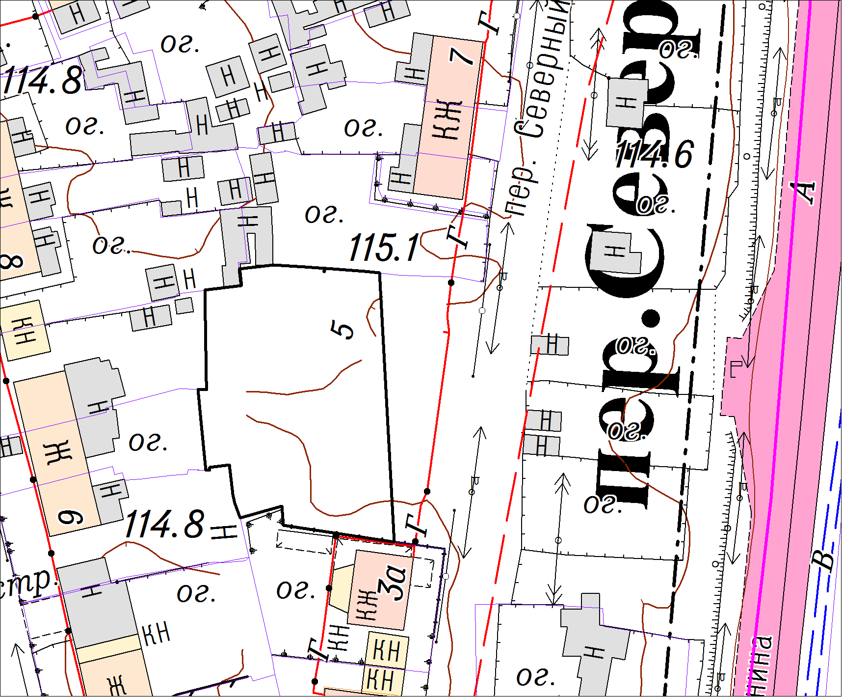
Масштаб 1: 500

